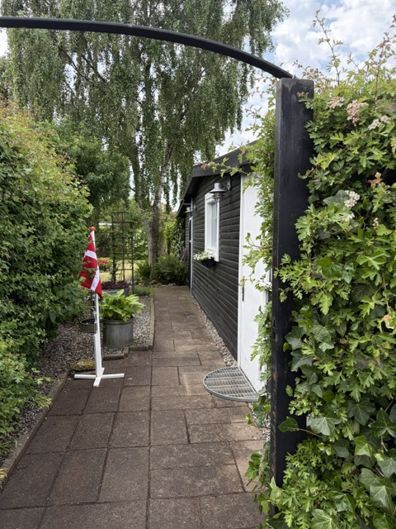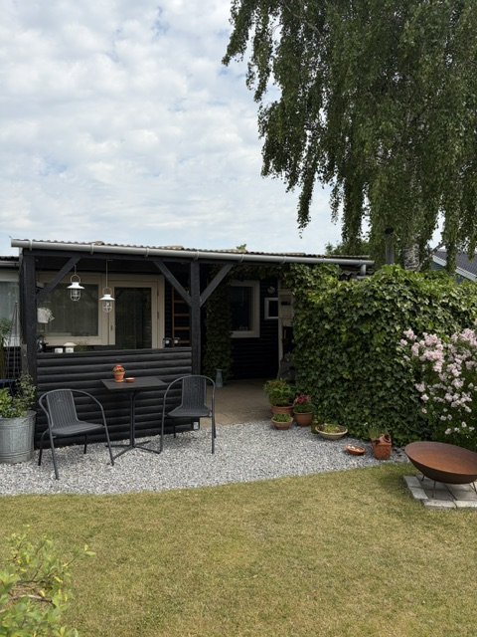

Jeg sælger min dejlige og velholdte kolonihave på Romaltparkens Hovedgade 59

Kolonihaven rummer:
- 40 m2 hus med bryggers, køkken, værelse, stue, udestue, toilet samt udebrus
- Overdækket terrasse.
- Haveskur på ca. 8 m2
- Indlagt el og vand (varmtvandsbeholder)

Grunden er ca. 430 m2
- Solrig have
- Bede m. div. Stauder og buske
- Anlagt mindre urtehave

Haven er vurderet til 292.362 kr.
Salgspris 275.000 kr.

Henvendelse til Susanne de´Choen tlf 51253366

